**One child One Knowledge: One Child OK**

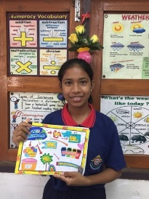**ชื่อกิจกรรม การพัฒนาตนเองในการอ่าน และการเขียนคำศัพท์ภาษาอังกฤษด้วยกระบวนการการเรียนรู้ 6 ขั้นตอน**

**โดย เด็กหญิงพัชริสา พุทธวรรณ์ นักเรียนชั้นมัธยมศึกษาปีที่ 2/1 โรงเรียนหนองตาคงพิทยาคาร**

**ครูที่ปรึกษา นางสุรัสวดี ทีขะระ ตำแหน่ง ครู อันดับ คศ.2**

**ความสำคัญและความเป็นมา**

ในสังคมโลกในปัจจุบันการเรียนรู้ภาษาอังกฤษมีความสำคัญและจำเป็นอย่างยิ่งในชีวิตประจำวัน

เนื่องจากเป็นเครื่องมือในการติดต่อสื่อสาร การศึกษาแสวงหาความรู้ การประกอบอาชีพ การสร้างความเข้าใจเกี่ยวกับวัฒนธรรมและวิสัยทัศน์ของชุมชนโลก และตระหนักความหลากหลายทางวัฒนธรรมและมุมมองของสังคมโลก นำมาซึ่งมิตรไมตรีและความร่วมมือกับประเทศต่างๆ ช่วยพัฒนาให้ผู้เรียนให้มีความเข้าใจตนเองและผู้อื่นดีขึ้นเรียนรู้และเข้าใจความแตกต่างของภาษาและวัฒนธรรม ขนบธรรมเนียม ประเพณี มีเจตคติที่ดีต่อการใช้ภาษาต่างประเทศและการใช้ภาษาต่างประเทศที่สื่อสารได้ เพื่อให้นักเรียนโรงเรียนหนองตาคงพิทยาคาร ได้มีแนวทางในการเรียนรู้ภาษอังกฤษได้ด้วยตนเอง ในการพัฒนาตนเองในการอ่านและการเขียนคำศัพท์ภาษาอังกฤษหาวิธีการโดยการใช้กระบวนการเรียนรู้ 6 ขั้นตอน ในการเรียนรู้เพื่อให้เกิดความเข้าใจในการอ่านและเขียนคำศัพท์ภาษาอังกฤษเพื่อพัฒนาตนเองในการเรียนรู้ภาษาอังกฤษเพิ่มมากขึ้น

**วัตถุประสงค์**

1. เพื่อฝึกพัฒนาการอ่านและเขียนคำศัพท์ภาษาอังกฤษของตนเอง
2. เพื่อสร้างเจตคติให้กับเพื่อนนักเรียนที่ไม่ชอบภาษาอังกฤษและฝึกเรียนรู้ภาษาอังกฤษได้ด้วยตนเอง

**ขั้นตอนการดำเนินงาน**

ในการพัฒนาตน ด้านการอ่าน และการเขียนคำศัพท์ภาษาอังกฤษด้วยกระบวนการเรียนรู้ 6 ขั้นตอน (6 steps) จากคำศัพท์พื้นฐานโดยแยกเป็นหมวดหมู่เพื่อง่ายต่อการจำ มี 6ขั้นตอนดังนี้

ขั้นที่1 จุดประกายใฝ่รู้(sparking) ขั้นที่ 2 สู่การค้นคว้า (Searching)

ขั้นที่ 3 มุ่งหาคำศัพท์ (Studying) ขั้นที่ 4 สดับเสียงแล้วฝึกอ่าน (Studying and Sounding)

ขั้นที่ 5 สร้างสรรค์ชิ้นงานด้วย Mind Map ( Summarizing) ขั้นที่ 6 สู่รูปแบบการนำไปใช้และนำเสนอผลงาน (Showing and Sharing )

**ผลการดำเนินงาน/ประโยชน์ที่ได้รับ**

มีพัฒนาการอ่านและเขียนคำศัพท์ภาษาอังกฤษของตนเองที่ดีขึ้น สามารถนำกิจกรรมดังกล่าวมาฝึกเรียนรู้แลกเปลี่ยนกับเพื่อนและสามารถเป็นผู้นำในการเรียนรู้ภาษาอังกฤษในชั้นเรียน

**ปัจจัยความสำเร็จ**

มีความมั่นใจในการอ่านและเขียนคำศัพท์ภาษาอังกฤษของตนเองดีขึ้น เป็นผู้นำในการเรียนรู้ภาษาอังกฤษให้กับเพื่อน และน้องๆที่มีความสนใจในการเรียนรู้และสร้างเจตคติที่ดีต่อการเรียนวิชาภาษาอังกฤษ

**บทเรียนที่ได้รับ**

มีความมั่นใจในการอ่านและเขียนคำศัพท์ภาษาอังกฤษของตนเองดีขึ้น กล้าแสดงออก และสามารถสื่อสารได้

**การเผยแพร่**

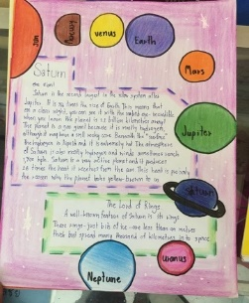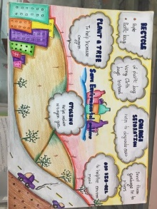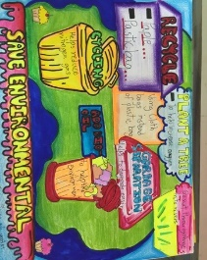 การนำกระบวนการเรียนรู้ด้วยตนเองเรื่องการอ่าน และการเขียนคำศัพท์ภาษาอังกฤษด้วยกระบวนการเรียนรู้ 6 ขั้นตอน (6 steps) มาเผยแพร่กับเพื่อนๆในชั้นเรียนและน้องๆ และเสนอกิจกรรมผ่านทาง Social network

